Краткосрочный план урока
УРОК: Естествознание |  | Школа:№36
Дата: |  | ФИО учителя:КвачНВ
КЛАСС: 1Б |  | Количество  присутствующих: |  | Количество  отсутствующих:
тема |  | Что такое искусственные источники света
Цели обучения урока в  рамках учебной  программы по предмету |  | Различать естественные и искусственные источники света  Определять необходимость искусственного освещения и его источники.
Цели обучения |  | Все учащиеся смогут:  Различать естественные и искусственные источники света
Большинство учащихся будут уметь:
Приводить примеры искусственных и естественных источников света
Некоторые учащиеся смогут:
Определить последовательность развития искусственных источников света
Языковая цель |  | Учащиеся могут:  Объяснять, что такое свет, давать развёрнутые ответы, используя научную терминологию
 |  | Ключевые слова и фразы: естественные и искусственные источники света
Стиль языка, подходящий для диалога/письма в классе:
Вопросы для обсуждения:
Какие бывают источники света?
Что рождает свет?

Предыдущее обучение |  | Свет, фотон, темнота
План
Планируемые  сроки | Планируемые действия (замените записи ниже  запланированными действиями) |  |  |  | Ресурсы
Начало урока | Стартер:  Учитель показывает чёрный лист бумаги и спрашивает:  - Что изображено на этом листе?  - Разве вы не видите, что здесь нарисована комната?  - Почему вы не видите?  Учитель под чёрный лист добавляет надпись: темнота  - А как можно изобразить свет?  (учитель рядом помещает белый лист бумаги и надпись СВЕТ)  - О чём пойдёт речь сегодня на уроке? |  |  |  | Чёрный и белый лист бумаги, надписи ТЕМНОТА и СВЕТ  Рус англ каз
Середина урока | - Актуализация знаний.  Что вы уже знаете?  Что вы хотите узнать о свете?  Какая тема урока?  - Но сначала давайте вспомним, что же такое свет? Нарисуйте его.  Дети рисуют картинку света, в группе объясняют, что и зачем нарисовали.  Учитель обобщает работу детей.Свет – это поток фотонов, множество быстродвижущихся маленьких частиц. свет состоит из мельчайших частиц. Эти частицы называются фотонами  Один фотон мы никогда не увидим, а если их очень, очень много – они создают свет. Света нет и появляется… (темнота)  Кто запомнил что такое свет? 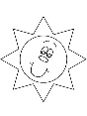  Кто испытывает трудности? 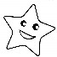  Посмотрите в окно .Что вы видите? Почему видно хорошо?  2. Операционный этап.  - Что рождает свет?  Какой источник света самый важный? Почему?  Работа в группах.  Назови источник света. Его значение. (Молния, солнце, звезды. светлячок, фонарь, маяк. ракетница, светофор)  Светофор ПДД  Уличный фонарь. Освещает улицу в тёмное время суток.  Маяк. Освещает опасные участки берега, чтобы в темноте корабли не разбились о скалы и не сели на мель.  Люстра. Помогает освещать большие помещения.  Учитель даёт научное название этих групп (всё фиксируется на доске)  Дети называют и выкладывают на доске картинки источников света и сообщает, что все они имеют название ИСТОЧНИКИ СВЕТА, т.е., рождающие свет.  Естественные природа(солнце,звезды,молния,светлячок)  Искусственные человек  Игра  Коробка с предметами.  - Посмотрите, что лежит в коробке.  Почему не видно?  - Что поможет нам разглядеть содержимое коробки? (свет)  Дети рассматривают предметы в коробке. Что объединяет предметы?  -Что мы будем исследовать на уроке? (источник свет,свет)  Исследование света с помощью фонарика.  Объяснение правил использования фонарика и ТБ при работе с ним.  Включить фонарик и провести наблюдение за светом под руководством учителя.  - Покажите, где свет (учитель направляет действия детей именно на луч света, а не на стекло фонарика)  - Потрогайте его, возьмите в руку (его можно видеть, но нельзя потрогать и взять в руку)  - Понюхайте (ничем не пахнет)  - Попробуйте на вкус (нет вкуса)  - Каким он цветом? (бывает разный)  - Что ещё можно сделать со светом?  - Включите и выключите фонарик, что происходит со светом? (свет появляется и исчезает)  - Подвигайте фонариком, но не направляйте в глаза. Это опасно для зрения. Что происходит со светом? (он двигается в заданном направлении)  - Прикройте луч света ладонью. Загляните за руку. Где свет? Его нет. Он не прошёл через руку. Подставьте обложку тетради к лучу. Что заметили? (Свет не может пройти сквозь непрозрачные предметы, а сквозь прозрачные проходит).  Обобщение.  -Что вы узнали о свете?  Какие бывают источники света?  Источники света бывают естественные и искусственные.  Рефлексия   Физминутка. Игра Е- хлопок, И- руки вверх , не источник света-присесть  Свечка, молния, светильник, мяч, солнце, звезды, лампочка, карандаш, маяк.  - А сейчас мы вместе с вами проследим какой путь прошли источники света с древних времён до наших дней.  Работа в паре. Дети читают текст с пропусками и вклеивают картинки в места пропусков.  Давным-давно людей освещали только Солнце и звёзды. Человек в те времена жил в пещере. И люди разводили огонь. От него в пещере было светло и тепло.  Прошло много-много лет. Люди стали жить в домах. Костёр пришлось спрятать в печь из камня и кирпича. И света стало меньше. Люди придумали свечу. Но от неё становилось душно и тяжело дышать. Да и света было мало.  Со временем люди изобрели керосиновую лампу. В домах стало намного светлее. А на улице? Придумали уличные фонари. Каждый вечер шёл человек, забирался по лестнице и зажигал его. А утром тушил. Удобно ли это было? Нет.  И люди придумали электрическую лампочку. Создателем её стал русский учёный Александр Николаевич Лодыгин 137 лет назад. А Томас Эдисон усовершенствовал, сделал удобнее, лучше и поставил в производство.  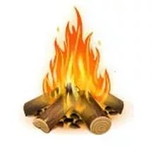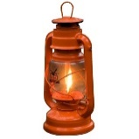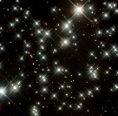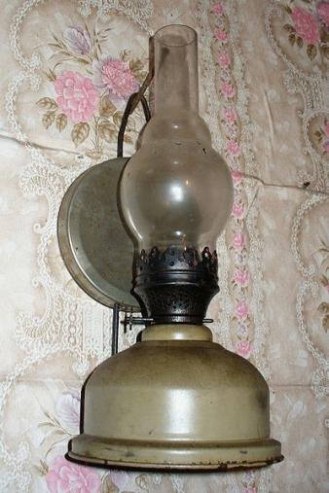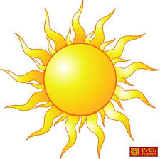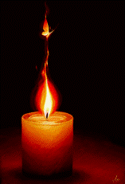  Карточка- подсказка.  Проверка по ключу. Читают сильные ученики.  Кто придумал эл лампочку?  Для чего создал человек искусственные источники света?  Рефлексия |  |  |  | Картинки различных источников света  ИКТ  ИСТОЧНИКИ СВЕТА  Коробка с отверстием, разные предметы (фонарик свечка лампочка)  ИКТ  Источники света бывают естественные и искусственные.  Текст с пропусками  Картинки, клей  ИКТ
Конец урока | Задание для формативного оценивания.  Обведи красным естественные источники света, зеленым- искусственные.  Естественные источники света  Искусственные источники света  Рефлексия «Солнышко»  Нарисуй на солнышке столько лучиков, сколько правильных ответов.  -Для чего человек создал Искусственные источники света?  - А какой источник света самый главный? (солнце) Почему?  Если вы сегодня справились со всеми заданиями, то покажите солнышко, если были ошибки, звездочку.  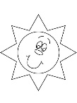 |  |  |  | Карточка с заданием  Солнышко
Дополнительная информация
Дифференциация - как вы  планируете более полную  поддержку в обучении всех  учащихся? Как вы планируете стимулировать более способных учащихся? |  |  | Оценивание – как вы  планируете проверить  уровень обученности  учащихся? | Межпредметные связи.  Обеспечение безопасности  и здоровьесберегающих  условий обучения.
• Чтение текста, классификация, обоснование выбора |  |  | • задание для формативного оценивания | • физминутка
Рефлексия  Были ли цели урока/цели обучения реалистичными?  Что учащиеся изучили сегодня?  Какой была обучающая среда/атмосфера обучения на уроке?  Хорошо ли осуществлена запланированная учителем дифференциация обучения?  Придерживался ли я времени отведенного для различных этапов урока? Что я изменил и реализовал в плане урока и почему? |  |  | Используйте пространство ниже, чтобы подвести итоги урока.  Ответьте на самые актуальные вопросы об уроке из блока слева.
Итоговая оценка.
Какие два аспекта в обучении прошли очень хорошо (как в преподавании, так и в учении)?
1:
2:
Какие два обстоятельства могли бы улучшить урок (как в преподавании, так и в учении)?
1:
2:
Что я узнал из этого урока о классе или отдельных учениках, которые помогут учителю в
проведении следующего урока/ов?

Формативное оценивание
Фамилия и имя учащегося (-йся)____________________________
Предмет: естествознание Раздел: Свет
Ссылка на программу | Цель обучения | Рекомендации по оцениванию
5.2 Свет | 1.5.2.1 Различать естественные и искусственные источники света. | Задание1.Обведи естественные источники света красным карандашом, искусственные – зелёным карандашом.  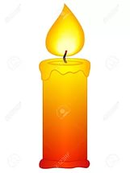    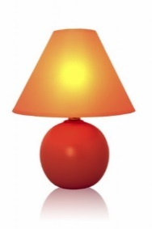  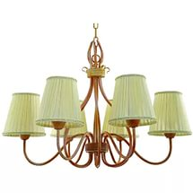    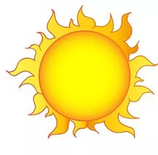  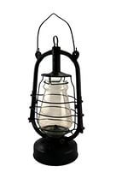  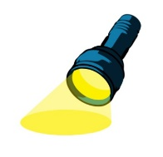    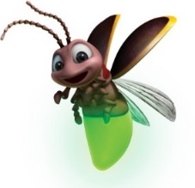

Давным-давно людей освещали только …….. и ……... Человек в те времена жил в пещере. И люди разводили ……...
От него в пещере было светло и тепло.
Прошло много-много лет. Люди стали жить в домах. Костёр пришлось спрятать в печь из камня и кирпича. И света стало меньше. Люди придумали ………... Но от неё становилось душно и тяжело дышать. Да и света было мало.
Со временем люди изобрели ……………….. В домах стало намного светлее. А на улице? Придумали ………….. Каждый вечер шёл человек, забирался по лестнице и зажигал его. А утром тушил. Удобно ли это было? Нет.
И люди придумали ………... Создателем её стал русский учёный Александр Николаевич Лодыгин 137 лет назад. А Томас Эдисон усовершенствовал, сделал удобнее, лучше и поставил в производство.

 | 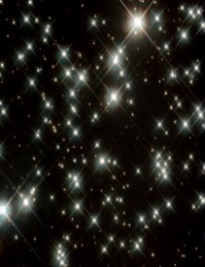
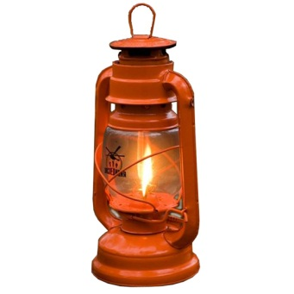 | 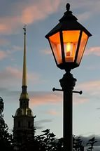 | 